Da 1 a 10 quale punteggio daresti alla tua equipe rispetto ai seguenti elementi di ostacolo al confronto positivo
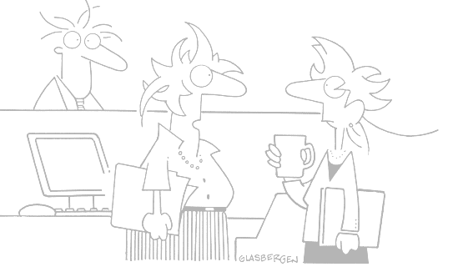

1
2
3
4
5
6
7
8
9
10

Orientamento al successi individuale
Io possiedo le idee migliori e le devo imporre.
Non rinuncio al mio progetto per valutare soluzioni diverse
Non voglio che qualcuno mi rubi il mio sapere
Non siamo amici siamo colleghi

